（ 二 ）年级（ 5 ）班暑期和乐娃之星

照片：

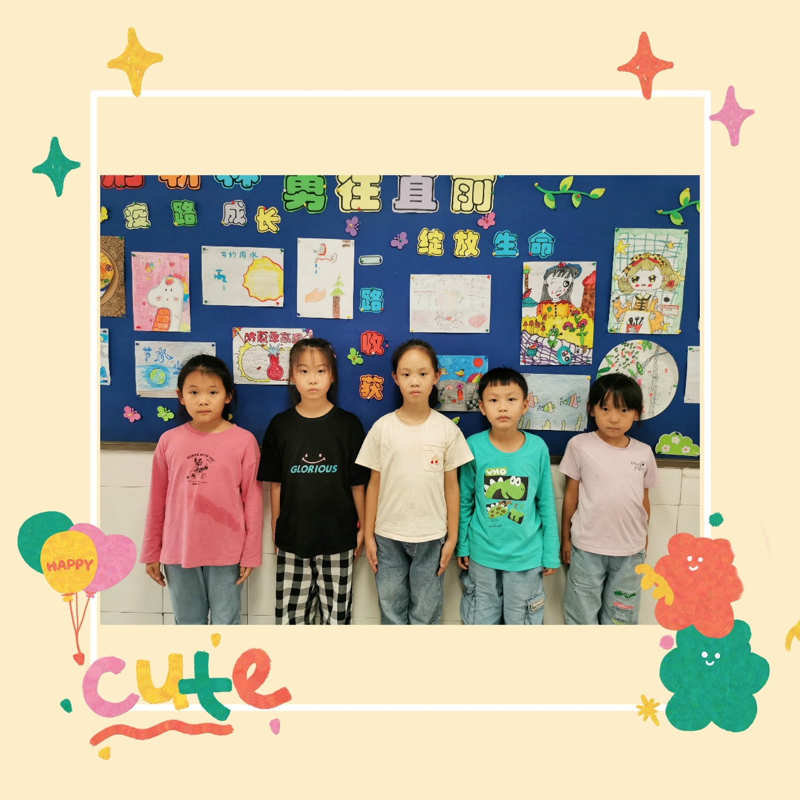

主要事迹：大家好！我们是二年级5班的戎婉昕、夏沫、王颢申、唐诗菡、陆芷萌，很高兴能成为暑期和乐娃之星。我们爱生活、爱劳动。假期中，我们按照自己制定的计划表做事，坚持早睡早起，每天都很充实。我们会主动做家务，坚持练字、阅读，参加自己感兴趣的课外活动，和同伴一起玩耍，分享令自己开心的事。暑假课真美好呀！